给冬奥加霸虎，安踏儿童“运动元宇宙”沉浸式发布会
广 告 主：安踏儿童
所属行业：童装
执行时间：2021.12.28-2022.02.18
参选类别：体育+数字营销类
营销背景
不同于男女装市场渐趋饱和的状态，目前中国童装市场整体的发展仍处于上升阶段。据中研产业研究院预测，2022年我国童装零售额将达3201亿元，到2025年市场规模预计达到4915亿元。
然而尽管市场巨大，童装品牌竞争逐步进入白热化，包括巴拉巴拉、巴布豆等多个童装品牌常年以来处于价格竞争状态，以低价占据童装主要市场一席之地。而在运动童装领域，作为最早布局儿童运动市场、主打儿童专属科技并实现占有率最大的安踏儿童，仍面临着来势汹汹的追赶者：各大成人运动品牌已纷纷入局儿童运动细分市场。据各大运动品牌财报数据披露，2021年，李宁、特步和361°的童装销售点净增数量均超过了主品牌。
作为北京 2022 年冬奥官方合作伙伴安踏的子品牌安踏儿童，在面对“前有低价围堵，后有同类追兵”商业状况下，如何借助冬奥年大背景，借势冰雪热潮放大品牌自身科技专业属性、在消费者中做大区隔于其他童装品牌的竞争优势认知，助力阿尔法世代更好地享受运动乐趣的同时，带领行业升级并巩固自己的市场地位，成为了当下主要挑战。
营销目标
品牌目标：引爆传播热度的同时，深化“安踏儿童=儿童专业运动科技”的品牌感知。
冬奥年一众品牌纷纷发力借势营销，作为冬奥2022官方合作伙伴安踏集团的儿童品牌，拥有独一无二的冬奥独家资源和专业运动品牌DNA。借势冬奥独家资源和母名牌优势，深度沟通消费者“儿童专业运动科技”的品牌感知。
销售目标：打响新品上市第一炮，助力传播周期内全渠道销售转化。
在2022年第一波新品上市之际，安踏儿童抓住冬奥合作伙伴的母品牌优势以“专业运动科技+优质国货”为定位触达目标消费者，探索出一条“流量沉淀-周期销售引爆-品牌持续转化”的可持续发展道路，将可以为接下来的冬奥年销售持续赋能。
策略与创意
用时下最“新潮”的方式，创造一个别样的冬奥分赛场——属于千禧父母和孩子的冬奥元宇宙舞台。邀请平台流量达人和品牌独一无二的冬奥资源，破圈联动：谷爱凌“数智分身”跨次元教学运动技巧、中科院专家接力科普运动装备重要性、冬奥三代人分享赛场往事以奥运精神激励新生代突破运动限制、抖音头部达播接棒热力种草以专业运动装备助力新生代运动不设限。在元宇宙打造的冬奥分赛场里，将产品卖点及品牌价值深度传递给消费者。
执行过程/媒体表现
Step1：挑战赛引领全民冬奥运动风潮，百大博主礼盒开箱打响新品营销第一炮。
安踏儿童联手抖音超品日开启全民挑战赛#给冬奥加霸虎#，邀请千禧父母和孩子挑战模仿冬奥热门项目动作，并全网征集“冬奥小虎队”，最终入选的孩子将成团亮相新品发布会。同时，邀请「北京冬奥会和冬残奥会运动员委员会主席杨扬」喊出“给冬奥加buff”的潮流口号，预告冬奥大热运动员「谷爱凌」将会以别样的科技形象现身等等，引爆全网关注。同时，联动百大博主礼盒开箱“如虎添翼”新年礼盒，头部达播专场带货，拉动新品第一波销售转化。
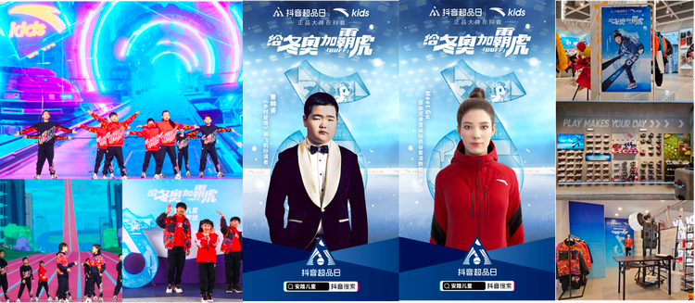
Step2：首场运动元宇宙发布会，邀请品牌独特冬奥资源，三代人“破次元”联动。
将新品发布会用XR技术打造成“元宇宙舞台”。合力独特冬奥资源，安踏儿童携手「数字偶像」谷爱凌数智分身与「三代冬奥明星」——北京冬奥会和冬残奥会运动员委员会主席杨扬、中国滑雪之父单兆鉴、中国花样滑冰奥运首金获得者申雪等，打破次元限制，共同在元宇宙中教学运动知识，助力运动新生代超越自我。在环节中植入户外、跑步、平衡车等关键运动场景，和消费者深度沟通品牌产品布局，中科院权威专家通过XR虚实结合方式进一步结构产品科技实力。
另外邀请以“魔性舞姿”走红的抖音达人「谢飞机」，向谷爱凌数智分身发起“滑雪舞”斗舞挑战。以破次元互动带动传播破圈，话题#谢飞机与元宇宙谷爱凌在线斗舞 收获1036.9w+曝光。
配合抖音用户边看边买的消费习惯，头部达播王芳&张老虎等接力带货，高效承接并转化流量，传播期共取得GMV5000w+的销售成绩。

Step3：冬奥年首战告捷，奠定行业地位，赋能门店+线上持续转化。
体育与童装行业，安踏儿童成为运用冬奥资源借势元宇宙营销童装第一人。同时，线上的良好反馈也持续赋能渠道的转化，线下打造门店元宇宙同款，引爆冬奥年销售。
营销效果与市场反馈
1、发布会400万人次观看、品牌粉丝矩阵新增28万，观看及增粉人数创品牌直播新高。传播期话题曝光超10亿，抖音综合指数飙升至1.5万，同比增长1527.36%，远超核心竞品，意味着“安踏儿童专业运动科技”借助冬奥营销广泛触达消费者并获得认可，促成其向品牌抖音A5（拥护）人群转化，对安踏儿童忠诚度提升，未来将会产生更多购买、推荐的行为，对销量提升及扩大品牌影响力有重要作用。
2、传播期累计销售额破5000万。发布会当天，安踏儿童达播直播间登全站带货榜Top1。总销量再创新高，爆款单品热卖15万+双。同时线上营销动作持续为门店引流，传播期累计销售额破5000万，真正实现品效合一。

